CARLISLE® HERTALAN EASY STICK GS

CARLISLE® CM Europe

Eigenschaften

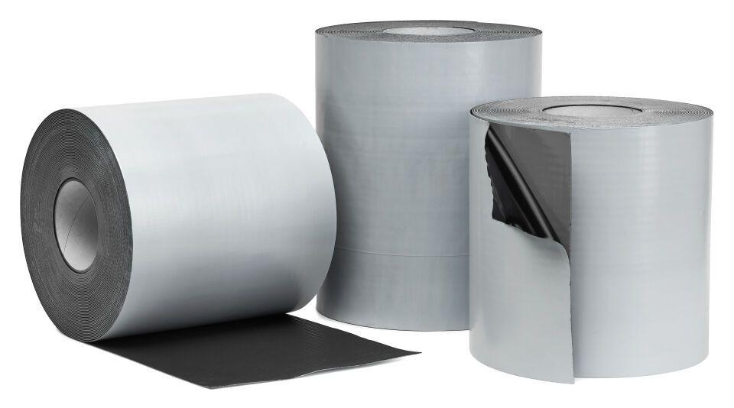

Belastbarkeit

trittfest

Dichtheit

wasserfest

Farbton

schwarz

Produkt

Dichtungsbahnen

Werkstoff

Ethylen-Propylen-Dien-Kautschuk (EPDM)

Breite (mm)

100,00 - 1.000,00

Länge (mm)

20.000,00

Stärke (mm)

1,30

Bahnentyp

Dichtungsbahnen

Befestigung

selbstklebend

Brandverhalten

E

Chemische Beständigkeit

chemikalienbeständig gem. Herstellerangabe

Untergrundbefestigung, Verarbeitung

Kalt-Selbstklebebahnen (KSK-Bahnen)

Einsatzort

Außen